邵阳市生态环境局召开2023年局属党支部书记抓党建工作述职评议考核会

为全面、客观掌握全局党支部书记履职尽责情况，进一步加强基层党组织建设，推动党建工作取得新突破、实现新跨越，3月4号下午邵阳市生态环境局召开2023年局属党支部书记抓党建工作述职评议考核会议。党组副书记、副局长、机关党委书记 李忠生出席会议并点评各支部党建工作情况。
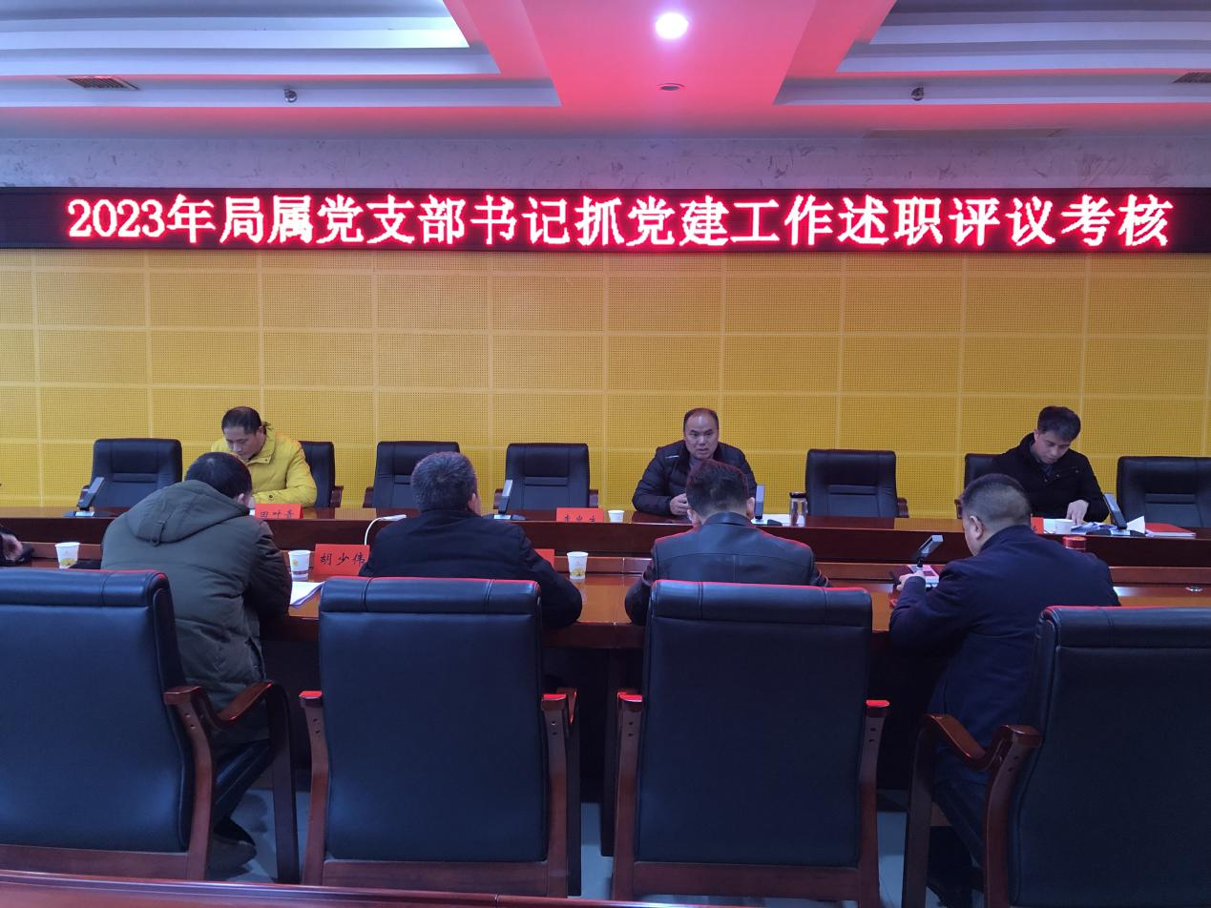
会议议程分5项进行，机关党委专职副书记王富强组织学习《基层党组织书记抓党建工作述职评议考核实施办法（试行）》、开展党的理论知识测试、各支部书记依次述职、现场点评、现场测评。党支部书记采取口头述职与书面述职相结合的方式，对2023年支部工作进行了全面梳理回顾，讲成绩实事求是，谈问题不遮不掩，说打算有的放矢，达到了交流工作、鼓劲加油的效果。局领导对支部书记述职进行了点评，对2024年推进机关党建高质量发展提出了明确要求。与会同志对各党支部书记履职情况进行了现场测评投票。
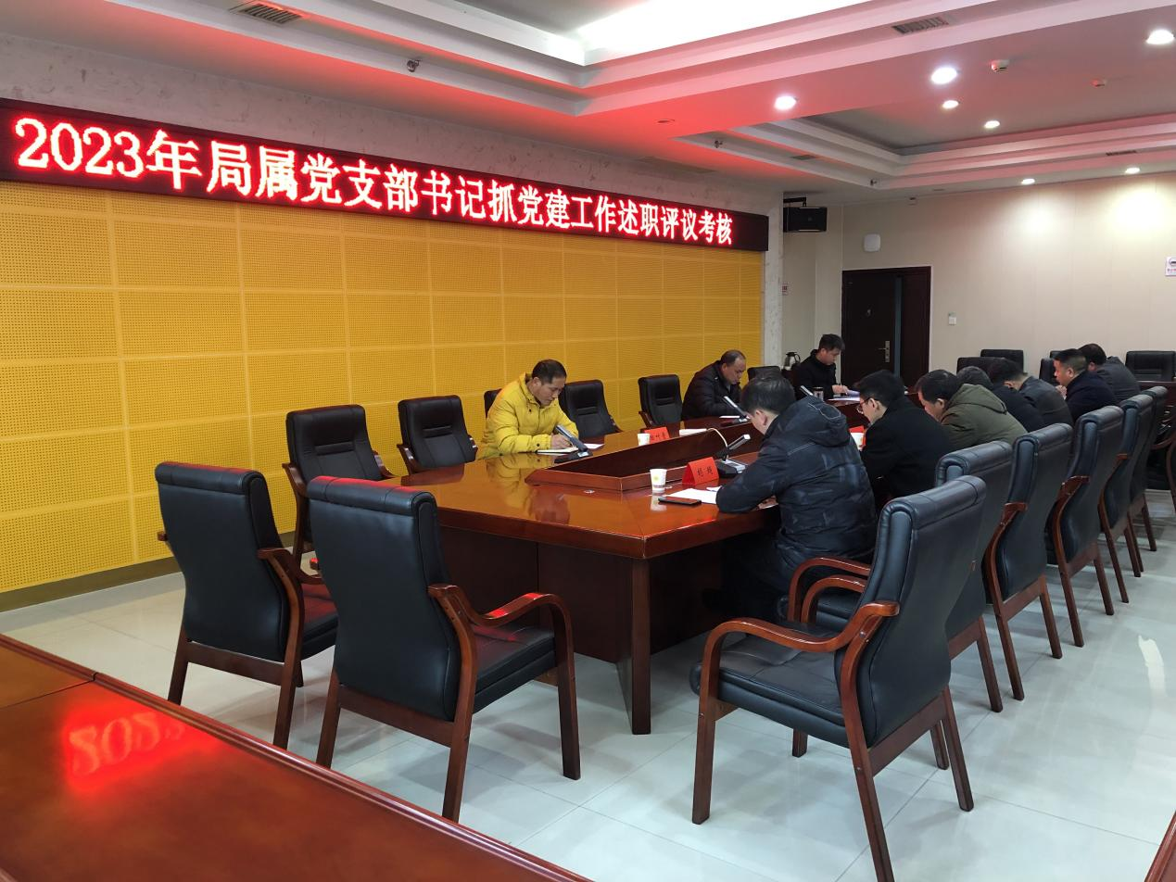
会议指出，2023年，各支部书记以习近平新时代中国特色社会主义思想为指导，深入践行习近平生态文明思想，坚持“党建红引领生态绿”工作主基调紧抓基层党组织和党员队伍建设，紧抓党党支部主体责任、党支部书记第一责任人和班子成员““一岗双责”责任落实，有力提升党建工作水平，有效提高全市区域生态环境质量。
李忠生书记充分肯定了各支部一年来抓党建工作取得的成效，并对 2024 年度党建工作开展提出三点要求:一是精准落实党建第一责任。二是继续提升党建工作水平。三是强力推动党建与环境保护工作深度融合。在党建工作中培养和造就一批思想、业务素质“双过硬”的环境保护领军人才，在打赢污染防治攻坚战中彰显党建工作张力，在完成环境保护执法任务中体现党建工作韧劲，始终永葆党建与业务工作深度融合的强大生命力。

